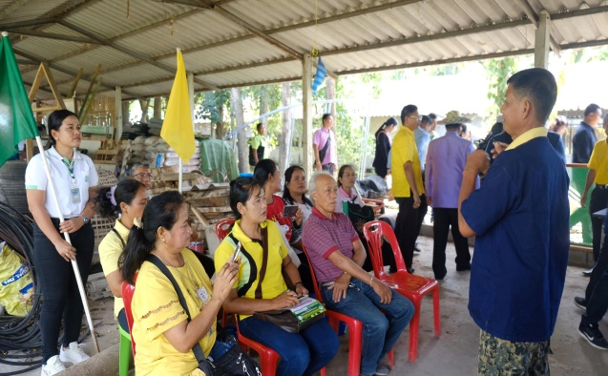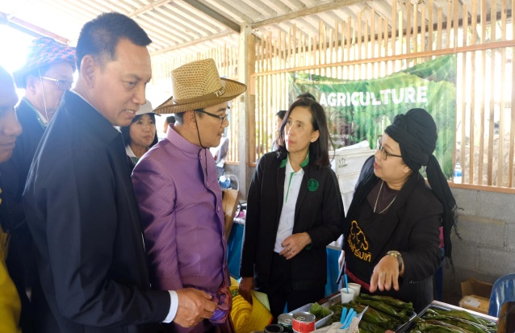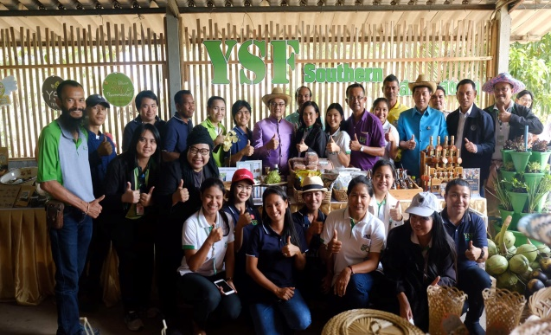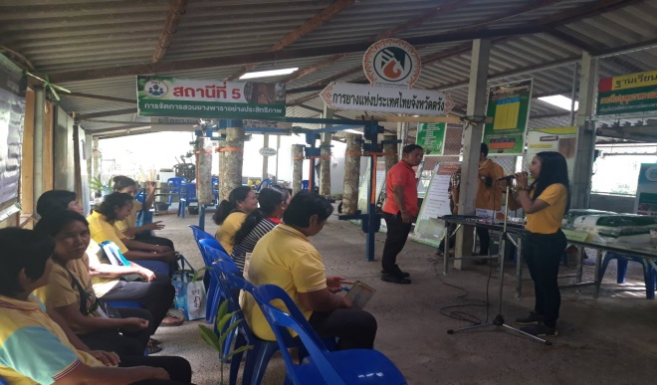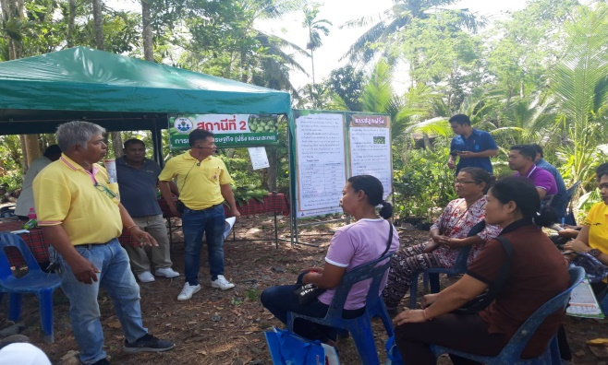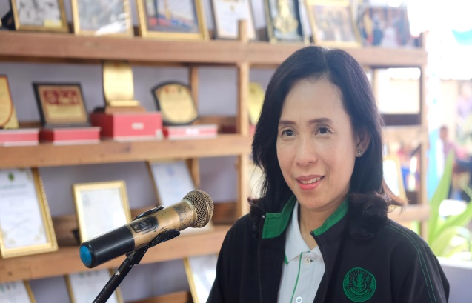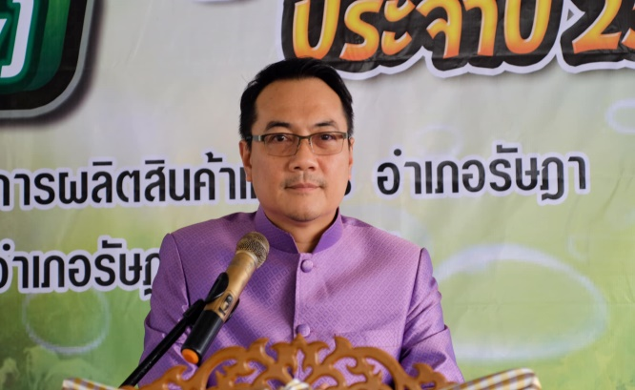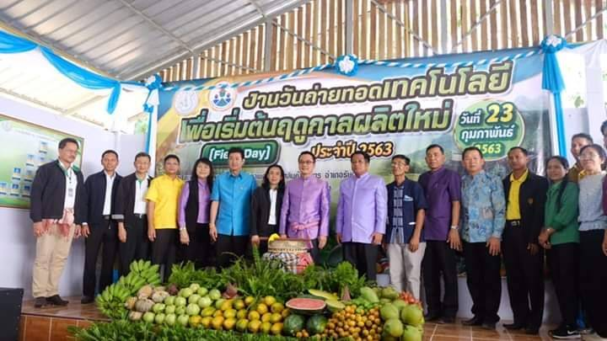

วันที่ 23 ก.พ.2563 นายนราพัฒน์ แก้วทอง ผู้ช่วยรัฐมนตรีกระทรวงเกษตรและสหกรณ์ เป็นประธานเปิดงานวันถ่ายทอดเทคโนโลยีเพื่อเริ่มต้นฤดูกาลผลิตใหม่ (Field day) ปี 63 ณ ศพก.อำเภอรัษฎา จังหวัดตรัง โดยมีนางกุลฤดี พัฒนอิ่ม   
เป็นผู้กล่าวรายงาน การจัดงานครั้งนี้มุ่งเน้นให้เกษตรกร ผลิตยางพาราให้มีคุณภาพ ลดต้นทุนการผลิต สร้างอาชีพเสริม  
เพิ่มรายได้ กิจกรรมในงาน ประกอบด้วย 3 ส่วนคือ กิจกรรมหลัก:การถ่ายทอดความรู้จำนวน 6 สถานี กิจกรรมรอง :การให้บริการ   
ทางการเกษตร นิทรรศการความรู้ กิจกรรมเสริม:การแสดงและจำหน่ายสินค้าจากวิสาหกิจชุมชน กลุ่มเกษตรกร และYSF

**งานวันถ่ายทอดเทคโนโลยีเพื่อเริ่มต้นฤดูกาลผลิตใหม่ (Field Day) ปี 2563   
ณ ศูนย์เรียนรู้การเพิ่มประสิทธิภาพการผลิตสินค้าเกษตร (ศพก.) อำเภอรัษฎา จังหวัดตรัง**